

Nieuwsbrief
24-09-2026


Studiedag Op maandag 5 oktober is er een gezamenlijke Blick studiedag voor alle leerkrachten. Deze dag zijn de leerlingen vrij en zij starten weer op dinsdag 6 oktober.


Kinderboerderij
Op vrijdag 25 september gaan de kinderen van groep 1-2 naar de kinderboerderij.

Week tegen pesten Dinsdag 22 september hebben de groepen 5 t/m 8 bezoek gehad van Kinderbuurtcoach Emanuella. Zij heeft samen met alle leerlingen van groepen 5 t/m 8 het convenant tegen pesten ondertekend en kort iets verteld over haar rol en de samenwerking rondom een veilige en positieve schoolomgeving. Thema is "Een plek voor iedereen! Toch?"
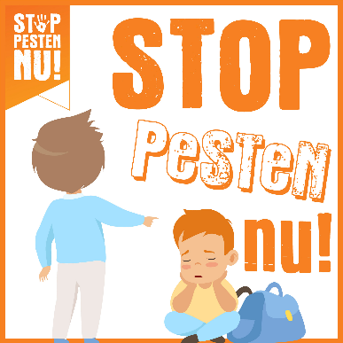


Berichtje over de schoolbibliotheek Er zijn inmiddels alweer 3 weken school voorbij. In de schoolbibliotheek is het afgelopen jaar hard gewerkt en wij gaan natuurlijk hiermee door. Denk bijvoorbeeld aan: oude versleten boeken weg, letter bordjes waardoor de boeken makkelijker te vinden zijn voor de leerlingen net als in de grote bibliotheek. Het komend jaar komen er vele nieuwe boeken bij, alles om de leerlingen aan te sporen heerlijk te gaan lezen en hopelijk daar veel plezier aan te beleven. Vorig schooljaar zijn wij begonnen om Biebers op te leiden, dit zijn leerlingen van groep 7 die helpen in de bibliotheek met boeken innemen, opruimen en uitlenen. Zij zijn een grote steun voor mij. Vanaf mei worden er weer nieuwe Biebers opgeleid. Als u nieuwsgierig bent hoe onze schoolbibliotheek voor de leerlingen eruit ziet bent u van harte welkom om eens binnen te lopen op woensdagochtend 7 oktober van 08.30 tot 09.00 uur. Ik zie u graag in de bibliotheek. Groetjes Sylvia


Fotograaf We zijn weer druk bezig om dit in elkaar te zetten. Woensdag 3 februari is het zover en noteert u deze datum vast in onze mooie schoolkalender. Overige informatie krijgt u rond eind januari via de nieuwsbrief.

Wat houdt ontruiming in Waarom is een ontruiming zo belangrijk om te oefenen. Het is belangrijk om snel en veilig de school leeg te krijgen bij acuut gevaar. Denk aan een noodsituatie zoals brand, gaslek of een andere gevaarlijke situatie.
Thuis is het ook belangrijk om te oefenen. Klinkt misschien overdreven, maar bij brand telt elke seconde. Rook zorgt er vaak voor dat je niks meer ziet, en door paniek vergeet je snel wat de beste route is. Met een goede voorbereiding en een paar simpele oefeningen zorgt u ervoor dat iedereen in huis exact weet wat ze moeten doen.
1: Bepaal de vluchtroutes:
Wat is de snelste weg naar buiten vanaf de slaapkamers en de woonkamer en andere ruimtes.
2: Kies een verzamelplaats:
Spreek een vaste plek buiten af waar iedereen samenkomt.
3: Verdeel taken:
Wie pakt de baby of huisdier. Wie helpt een jonger kind? Wie belt direct 112 zodra je buiten bent.
4: Sleutelbeheer:
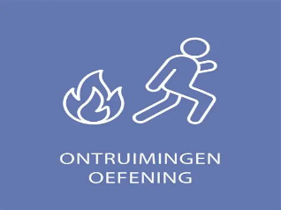
Zorg dat de huissleutels altijd op een vaste plek hangt/ligt.

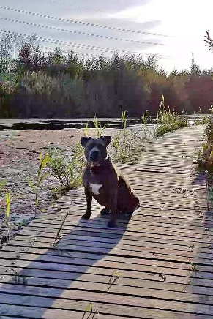
Dierendag Zondag 4 oktober is het dierendag. Verwen jouw dier(en) extra op deze dag. In Nederland werd Dierendag voor het eerst gehouden in 1930 en sindsdien is het een belangrijke dag geworden. Dus extra je huisdier verwennen.

Ziek melden
Wanneer uw kind ziek is of om een andere reden die dag later is of niet op school aanwezig kan zijn, meld dit dan telefonisch tussen 08.00 uur en 08.30 uur via ons telefoonnummer 010-4500550. U kunt ook mailen naar info-ontdekrijk@blickoponderwijs.nl tussen 08:00 – 08:30 uur.
Als uw kind na het weekend nog steeds ziek is zou u dan naar school willen bellen? Wij hoeven ons dan niet af te vragen of uw kind nog ziek is of dat er misschien iets onderweg naar school gebeurd zou kunnen zijn.


Verandering in uw basisadministratie
Gaat u verhuizen? Heeft u een nieuw telefoonnummer? Gebruikt u een ander e-mailadres? Graag mailen naar info-ontdekrijk@blickoponderwijs.nl
(graag de voornaam en achternaam van uw kind erbij vermelden)

Aanmelden nieuwe leerlingen
Wordt uw zoon of dochter binnenkort 4 jaar of kent u iemand die een zoon of dochter heeft die (binnenkort) 4 jaar wordt? Neem dan contact op met de directie voor een rondleiding of vul het online web formulier in op de website. Om er zeker van te zijn dat een (veel) jonger broertje of zusje van uw schoolgaande kind ook bij ons ingeschreven staat kunt u daarvoor ook contact opnemen met Jamina Bougrine, sociaal deskundig medewerker.

Vakantierooster en vrije dagen 2026 – 2027 Studiedag 05-10-2026 Herfstvakantie 17-10-2026 t/m 25-10-2026 Studiedag 09-11-2026 Calamiteiten dag 18-12-2026 Kerstvakantie 19-12-2026 t/m 03-01-2027 Studiedag 12-02-2027 Voorjaarsvakantie 20-02-2027 t/m 28-02-2027 Studiedag 09-03-2027 Goede Vrijdag 26-03-2027 Paasmaandag 29-03-2027 Studiedag 21-04-2027 Meivakantie 24-04-2027 t/m 09-05-2027 Pinkstermaandag 17-05-2027 Studiedag 01-07-2027 Calamiteiten dag 16-07-2027 Zomervakantie 17-07-2027 t/m 29-08-2027

Verlof voor vakantie?? De hoofdregel is dat schoolgaande kinderen alleen tijdens de vastgestelde vakantieperiodes op vakantie kunnen. In de leerplichtwet van 1968 zijn er een aantal uitzonderingen op die hoofdregel genomen. Elk jaar doen ouders een verzoek om in aanmerking te mogen komen voor vrijstelling van schoolbezoek, om op vakantie te gaan buiten de schoolvakanties om. U dient hiervoor altijd een verzoek in te dienen bij de directeur van de school en het aanvraagformulier in te dienen. Op dit aanvraagformulier staat duidelijk omschreven onder welke voorwaarden de directeur toestemming kan geven. Helaas voldoen een aantal verzoeken niet aan deze voorwaarden en kan er dus geen extra verlof gegeven worden. Ontdekrijk wilt u nadrukkelijk vragen om géén vakanties te plannen buiten de schoolvakanties om en alleen een aanvraag in te dienen als u ook echt aan de voorwaarden voldoet. De school maar ook u kunt beboet worden wanneer er ten onrechte verlof wordt verleend of aangevraagd. Tot slot moet ik u melden dat Ontdekrijk ook dit jaar door leerplicht gecontroleerd zal worden op verlof en verzuim.


